实验：电池电动势和内阻的测量

【学习目标】
一、知识与技能
1．知道测量电源，电动势和内阻的实验原理，进一步感受电源路端电压随电流的变化关系。
2．经历实验过程，掌握实验原理和方法，学会根据图像合理外推进行数据处理的方法。
3．尝试进行电源电动势和内阻测量误差的分析，了解测量中减小误差的方法。
二、过程与方法
1．体验设计测量电源的电动势和内阻实验的电路、选择实验的仪器、连接实验电路。
2．实验数据的采集、实验数据的分析以及图像法对实验数据的处理，可以锻炼学生的思维方法。
三、情感、态度与价值观
1．使学生理解和掌握基本的实验手段和处理数据的基本过程和技能，严谨求实的态度和不断探索的精神。
2．培养仔细观察，真实记录实验数据等良好的实验习惯和实事求是的品质。
3．提高思维能力、操作能力，激发学习兴趣，培养团队合作、探究、交流、动手处理问题的能力。
【学习重点】
掌握实验原理和方法，学会处理实验数据。只有掌握了原理和方法，才能加深对电动势和内阻的理解。
【学习难点】
用图像法处理实验数据、实验误差分析。图像中的两个截距点的处理办法。
【学习过程】
一、实验目的
测定电源的________________。
二、实验原理
电源电动势E、内电阻r，与路端电压U、电流I的关系可写为
E=______________。
三、实验器材
_________、__________、__________、__________、开关、导线。
四、实验步骤
1．连接电路。
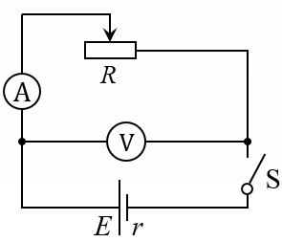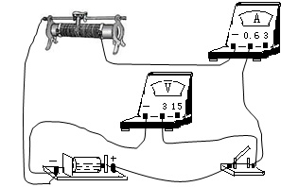
电流表取0.6A量程，电压表取3V量程。
2．测几组（I，U）值。闭合电键，移动变阻器触头位置，使电流有明显示数，记下一组（I，U）值，断开电键。用同样方法，多次移动变阻器触头位置，记录多组（I，U）值，然后断开电键。
如图所示，改变滑动变阻器的阻值，分别测量两组U、I的值，则由闭合电路欧姆定律可得：
3．数据记录：
实验次数 | 1 | 2 | 3 | 4 | 5 | 6
电压U/V
电流I/A
4．数据处理
方法一：解方程组法
$$U_{1}=E-I_{1}r$$
$$U_{2}=E-I_{2}r$$
$$E=\frac{I_{1}U_{2}-I_{2}U_{1}}{I_{1}-I_{2}}$$
$$r=\frac{U_{2}-U_{1}}{I_{1}-I_{2}}$$
方法二：图象法
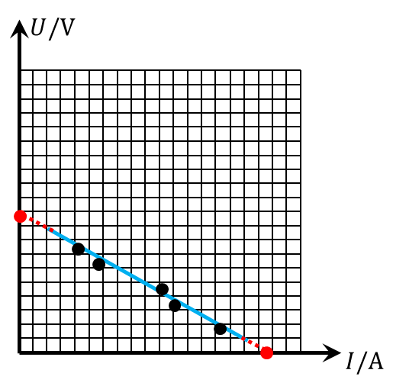
$U$轴截距等于________
$R$是________________
5．注意事项：
（1）电压表、电流表要选择合适的量程，使测量时指针的偏角________，减小读数时的误差。
（2）为了使电池的路端电压变化较明显，电池的内阻宜_____些。也可以将一个定值电阻与电池串联在一起作为电源，不过要注意测量结果减去定值电阻才是电池内阻。
（3）干电池在大电流放电时，电动势会明显________，内阻会明显________，故在实验中，不要将电流调得过大，且读取电表数据要快，每次读完立即断开电键。
（4）在画??−??图线（直线）时，要使尽可能多的点落在这条直线上，而且在直线两侧的点数大致相等，个别偏离直线较远的点应舍去。求r时选取直线上相距较远的两点求斜率可以减小误差。
（5）由于电池的内阻??一般很小，得到的图线斜率的绝对值就较小。为了使测量结果准确，可以将纵轴的坐标不从零开始，这时直线与横轴的交点不再是短路电流，但斜率的绝对值仍然还是电源的内阻??。所以求内阻的一般表达式应该是??=___________。
（6）电阻??的伏安特性曲线中，??与??成正比，前提是??保持一定。
补充：
电源的??−??图线的纵坐标是路端电压，它反映的是：??、??不变，外电阻??改变，电流??增大，路端电压??将随之减小，??与??成线性关系，??=??−????
也就是说它所反映的是________的性质，所以也叫电源的外特性曲线。
6．误差分析：
（1）偶然误差：_____________________________________________________。
（2）系统误差：_____________________________________________________。

内接法（安培表内接在并联电路之内的电路）
电路图 ??−??图线

E_{测}____E_{真}，r_{测}____r_{真}
外接法（安培表外接在并联电路之外的电路）
电路图 ??−??图线

E_{测}____E_{真}，r_{测}____r_{真}
该电路适用于电源内阻______的情况
所以应采用_________。为了减小系统误差，所选用的电压表的内阻应该________。
五、实验变式
变式一：用一只电流表和电阻箱测量
如图所示，改变电阻箱R的阻值，测出不同阻值时对应的电流表的示数，则由闭合电路欧姆定律可得：
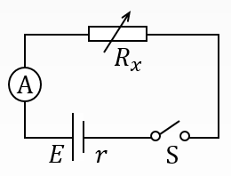
变式二：用一只电压表和电阻箱测量
如图所示，改变电阻箱R的阻值，测出不同阻值时对应的电压表的示数，则由闭合电路欧姆定律可得：
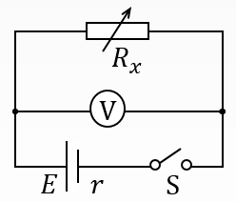
变式三：定值电阻和一个理想电压表（量程大于电源电动势）
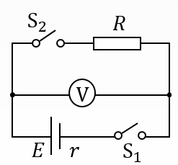
变式四：用两只电压表测量
如图所示，闭合$S_{1}$、$S_{2}$，记下$V_{1}$读数$U_{1}$，闭合$S_{1}$、断开$S_{2}$，记下$V_{1}$读数$U_{1}^{'}$，$V_{2}$读数$U_{2}$，则由闭合电路欧姆定律可得：
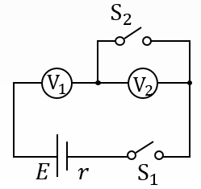
【达标检测】
一、针对训练
1．在测定电源电动势和内阻的实验中，为使实验效果明显且不会损坏仪器，应选择下列电源中的（ ）
A．内阻较大的普通干电池 B．内阻较小的普通蓄电池
C．小型交流发电机 D．小型直流发电机
2．下面给出了几种用伏安法测电池电动势和内阻的实验中的数据处理方法，其中既科学、直观，又能减小偶然误差的方法是（ ）
A．测出两组I、U的数据，代入方程组E=U₁+I₁r和E=U₂+I₂r中，既可求出E和r
B．多测几组I、U的数据，求出几组E和r，最后分别求出其平均值
C．测出多组I、U的数据，画出U-I图像，再根据图像求E、r
D．多测出几组I、U的数据，分别求出I和U的平均值，用电压表测出开路时的路端电压即为电动势E，再用闭合电路欧姆定律求出内电阻r
3．为测定某一电池的电动势和内电阻，下面几组器材中，能完成实验的是（ ）
A．一只电流表、一只电压表、一只变阻器、开关和导线
B．一只电流表、两只变阻器、开关和导线
C．一只电流表、一只电阻箱、开关和导线
D．一只电压表、一只电阻箱、开关和导线
4．如图所示为某一电源U-I曲线，由图可知（ ）
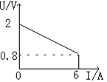
A．电源电动势为2V
B．电源内电阻为1/3Ω
C．电源短路时电流为6A
D．电路路端电压为1V时，电路中电流为5A
二、能力训练
1．下列关于电源电动势的说法中，正确的是（ ）
A．在某电池的电路中每通过2C的电荷量，电池提供的电能是4J，那么这个电池的电动势是0.5V
B．电源的路端电压增大时，其电源电动势一定也增大
C．无论内电压和外电压如何变化，其电源电动势一定不变
D．电源的电动势越大，电源所提供的电能就越多
2．下列关于闭合电路的说法中，错误的是（ ）
A．电源短路时，电源的内电压等于电动势
B．电源短路时，路端电压为零
C．电源断路时，路端电压最大
D．电源的负载增加时，路端电压也增大
3．如图所示是两个不同电源的U-I特性曲线，下列判断正确的是（ ）
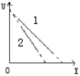
A．电动势E₁=E₂，发生断路时的电流I₁>I₂
B．电动势E₁=E₂，内阻r₁>r₂
C．电动势E₁>E₂，内阻r₁<r₂
D．当两电源的工作电流变化量相同时，电源2的路端电压变化大
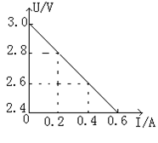
4．如图所示为根据某次实验记录数据画出的U-I图像下列关于这个图像的说法正确的是（ ）
A．由曲线与纵轴的交点可知，电源的电动势E=3V
B．横轴截距表示短路电流，即I_{短}=0.6A
C．根据r=E/I短，计算出待测电源的内阻为5Ω
D．根据r=△U/△I，计算出待测电源的内阻为1Ω
5．在测定一节干电池（电动势约为1.5V，内阻约为2Ω）的电动势和内阻的实验中，下列可选用的变阻器和电压表为（ ）
A．电压表量程为15V
B．电压表量程为3V
C．变阻器为20Ω，1A
D．变阻器为500Ω，0.1A
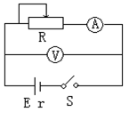
6．如图所示为“测定电源电动势和内阻”的实验电路图。通过变阻器阻值的改变得到两组数据（U₁，I₁）和（U₂，I₂）则下列说法正确的是（ ）
A．如果两个表的示数是准确的，则r=（U₂-U₁）/（I₁-I₂）
B．如果两个表的示数是准确的，则r=（U₁-U₂）/（I₁-I₂）
C．受R_{V}的大小影响，E、r的测量值比真实值偏小
D．R_{V}越大，对E，r的影响越小
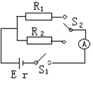
7．如图所示的电路中，R₁、R₂为标准电阻。测定电源电动势和内阻时，如果偶然误差可以忽略不计，则电动势的测量值比真实值_______，内阻的测量值比真实值________测量误差产生的原因是______________。

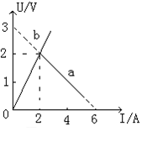
8．如图所示，图线a为电源的U-I特性曲线，图线b是电阻R的伏安特性曲线，用该电源和该电阻组成的闭合电路，电源的输出功率为___________W，电源的效率为____________。

9．为了测定干电池的电动势和内阻，用下列器材：
a．1.5V干电池两节；b．电压表（0-3v-15v）；c．电流表（0-0.6A-3．0A）；d．滑动变阻器（0-20Ώ）；e．滑动变阻器（0-1000Ώ）；f．电阻箱（0-9999．9Ώ）；g．开关，导线等，将下列实验步骤按次
序排列＿＿＿＿＿＿＿＿＿＿＿
A．断开开关
B．按照电路图接好电路，电压表用0-3V，电流表用0-0.6A
C．移动滑键减小电阻，使电流表指针有较明显的偏转，记录电压表和电流表的读数
D．把滑动变阻器的滑键滑到一段使其阻值最大
E．在移动滑键减少电阻，记录一组电流表、电压表的示数，数据逐渐减小
F．闭合开关

参考答案
针对训练：
1．A
2．C
3．ACD
4．AD
能力训练：
1．C
2．D
3．A D
4．AD
5．BC
6．ACD
7．没有误差 偏大 电流表有内阻
8．4 67%
9．BDFCEA

